軟體設計期中報告
資訊所 楊大為 P76144655
專案連結：https://github.com/gapmota/lostpets

Inconsistent coding standard
出現位置：
- 命名語言混用（葡文/英文化），如 ServiceGeral, CadastroPessoaAnimalComponent, MensagensAlertas等，與英文化package混搭。
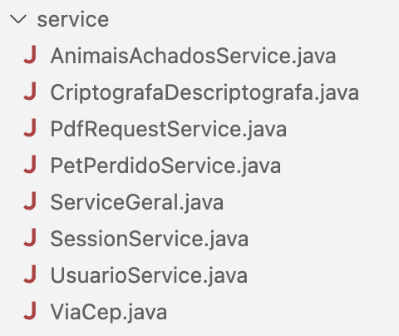
- model/AnimaisAchados.java 欄位 @Column(name="LONGIUDE") 疑似拼字錯誤（應為 LONGITUDE）。
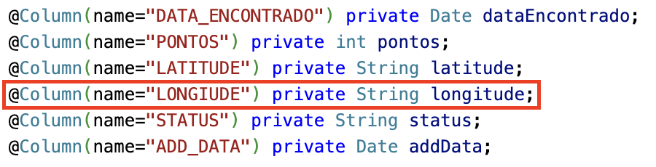
- 直接使用 System.out.println/System.err.println（ConverterCSV, HistoricoAcessoLog），混雜於 Spring 專案中（與 Logger 標準不一致）。
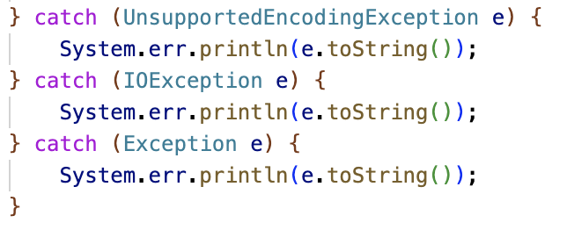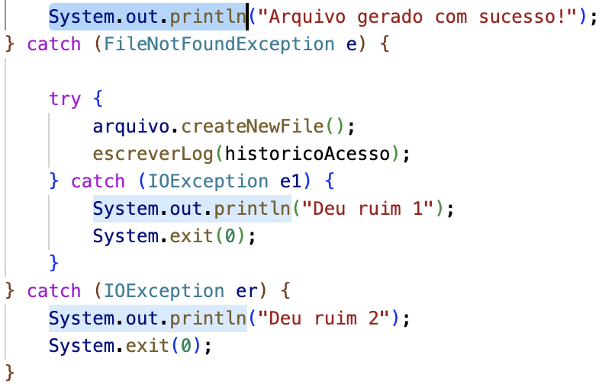
說明與影響：
降低可讀性與一致性，增加學習成本；拼字錯誤更可能引發資料庫欄位對應問題。容易產生誤解與隱性缺陷，尤其是ORM映射方面。

Unresolved warnings
出現位置：
- `model/InfoPet.java`：
- 在建構子前使用 `@SuppressWarnings("deprecation")` 抑制棄用警告。
- `catch (ParseException e)` 區塊內仍保留 `// TODO Auto-generated catch block` 與 `e.printStackTrace()`。
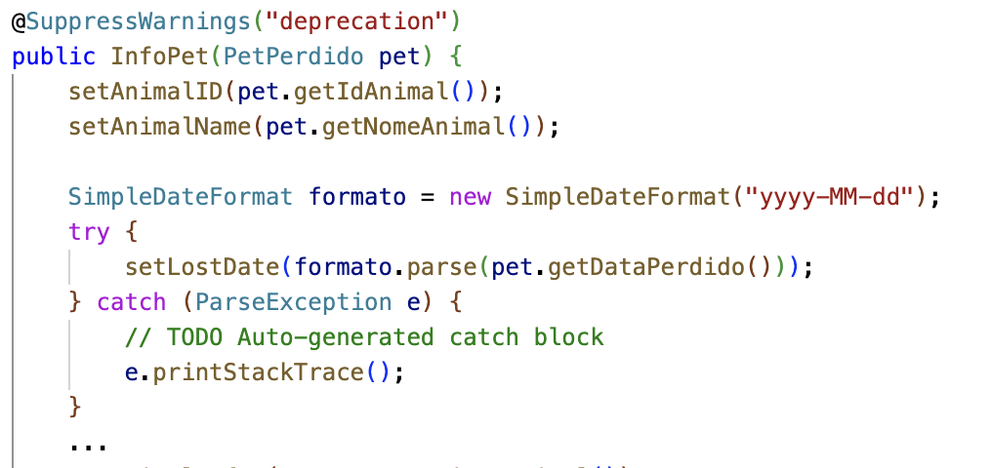
說明與影響：
未處理的警告表示潛在問題被忽略，且TODO長期留存會使例外處理策略不清晰。在不同 JDK/環境可能導致執行期問題；維護者難以判斷應用的錯誤恢復與紀錄策略。

Lack of comments
出現位置：
- `service/ViaCep.java`（整體幾乎無註解，含外部API參數與回傳結構）
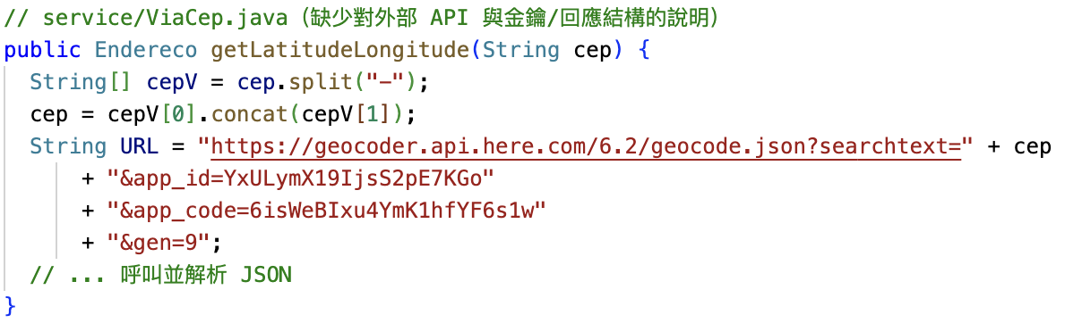
- `service/PdfRequestService.java`（外部服務URL與payload缺少說明）
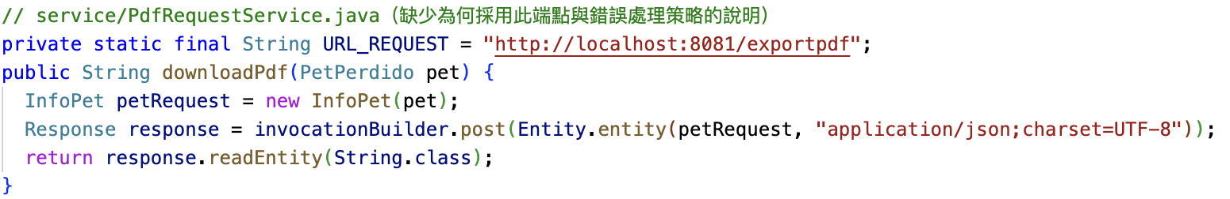
- `utils/ConverterCSV.java`（檔案讀寫流程、例外處理目的不清）
- 其他多數 Controller/Service/Model 類別僅有基礎註解或無註解（例如`AnimaisAchadosService.java`, `PetPerdidoService.java`, `UsuarioService.java`）。
說明與影響：
欠缺「為什麼」的註解，日後維護者難以理解外部API呼叫、錯誤處理策略與業務規則。提高理解負擔，修改時易誤解需求；異常情況難以追蹤；專案難交給別人接手。

Files are checked for existence before attempting to access them
出現位置：
- `utils/ConverterCSV.java`：`new File("animaisPerdidos/entrada.xls")`、`new File("animaisPerdidos/saida.txt")` 與 `new FileReader("animaisPerdidos/saida.txt")`，流程中未先檢查檔案是否存在/可讀寫。
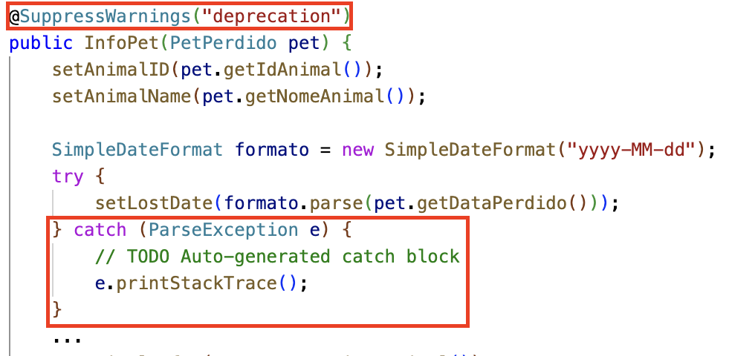
- `utils/HistoricoAcessoLog.java`：`File arquivo` 未先初始化路徑即進入 `FileReader`，`FileNotFoundException` 分支中呼叫 `arquivo.createNewFile()` 時，`arquivo` 仍可能為 null，流程脆弱。
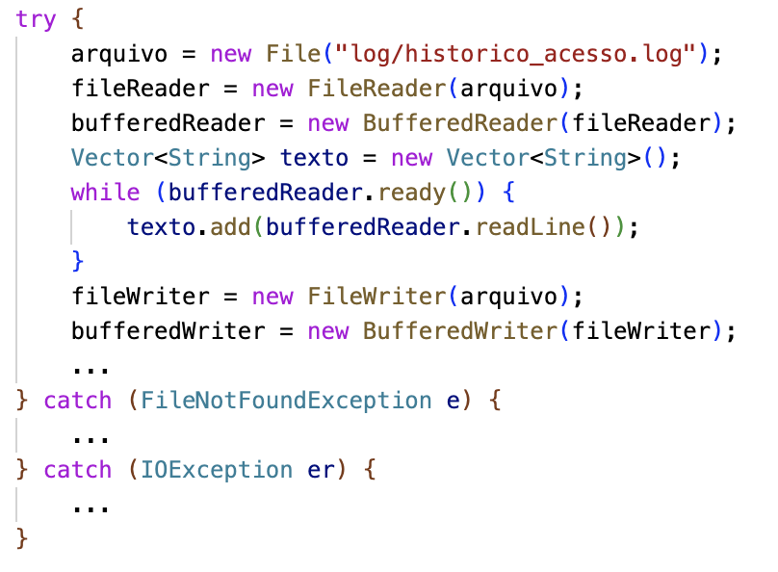
說明與影響：
不檢查存在性會造成例外流程過於依賴catch；也讓錯誤訊息與恢復策略不明確。在目錄不存在、權限不足或檔案不存在時，流程容易中斷或出現難以理解的錯誤。

Duplicated Code & Shotgun Surgery
出現位置：
- 影像上傳邏輯於多處 Controller 重覆：
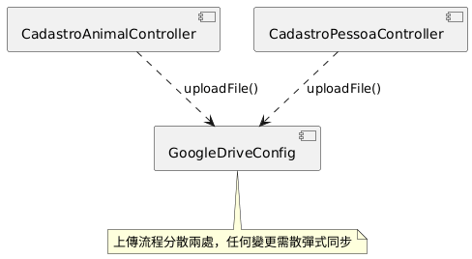
- `controller/CadastroAnimalController.java`
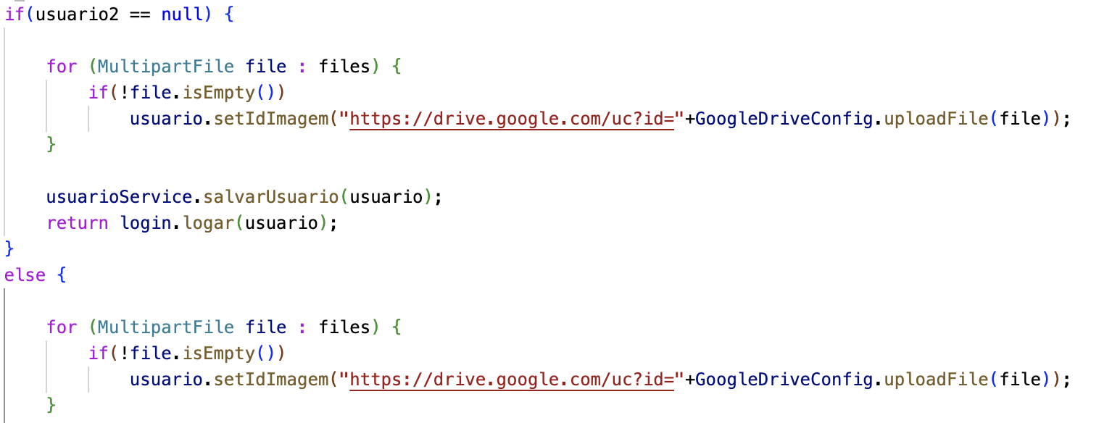
- `controller/CadastroAnimalController.java`
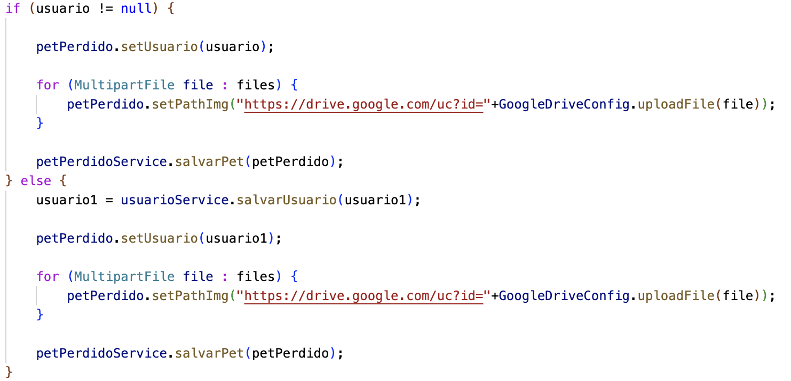
說明與影響：
當上傳流程或URL模式要改時，需要同時在多個地方修改（易產生Shotgun Surgery 風險）。維護成本高、易發生行為不一致（例如一處有空檔檢查、另一處沒有）。

Data clumps
出現位置：
- `model/Usuario.java` 與 `model/PetPerdido.java` 皆各自持有地址相關欄位：`cep, rua, bairro, cidade, uf, latitude, longitude`。
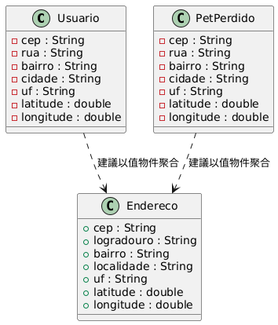
說明與影響：
多處重覆維護同一組欄位，容易造成欄位不一致與擴充困難（新增地址欄位需在多處同步修改）。違反DRY；未來擴充地址結構或加入驗證邏輯時，變更面廣。

Long parameter list
出現位置：
- `model/Usuario.java` 的建構子：
- `model/PetPerdido.java` 的建構子：
說明與影響：
不易理解與呼叫，容易參數順序出錯；與上節的Data Clumps互相映照。降低可讀性、增加誤用風險（特別是多個同型別字串）。

Message Chains
出現位置：
- `model/InfoPet.java` 建構子：多次經由 `pet.getUsuario().get...` 取用深層資料。
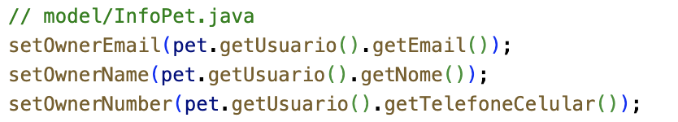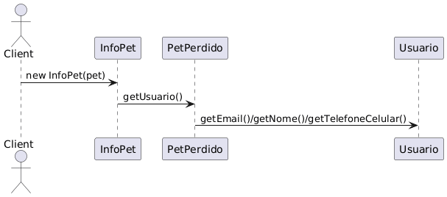
- `service/AnimaisAchadosService.java`：`petPerdido.getUsuario().getIdPessoa()`、`animalPersistido.getUsuarioAchou().getIdPessoa()`等。
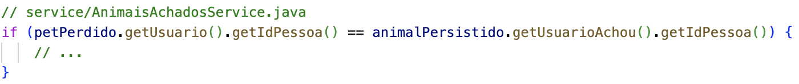
說明與影響：
違反Law of Demeter（最少知識原則），讓呼叫端與多個內部物件緊密耦合。內部結構變更（如`Usuario`欄位調整）會牽動多處呼叫端修改。

Feature Envy
出現位置：
- `model/InfoPet.java` 建構子 `InfoPet(PetPerdido pet)`：大量讀取 `PetPerdido` 與巢狀 `Usuario` 的資料（`pet.getUsuario().getEmail()`, `getNome()`, `getTelefoneCelular()` 等），方法主要對外部物件的屬性更感興趣。
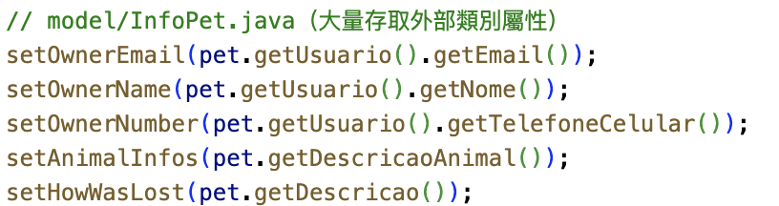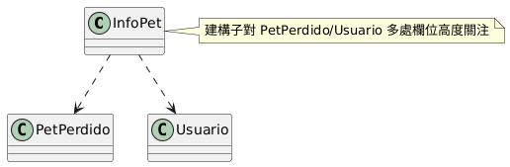
說明與影響：
方法對另一類別的資料高度依賴，增加緊密耦合；當 `PetPerdido/Usuario` 結構調整時，`InfoPet` 必須跟著修改。降低模組邊界清晰度、使DTO與領域模型的演進互相牽動。

Primitive Obsession
出現位置：
- `Usuario`, `PetPerdido` 中之 `cep`、電話（`telefoneFixo`, `telefoneCelular`）皆以 `String` 處理；`status` 以單字母字串（如 `"P"/"A"/"W"`）存在於多處（`PetPerdido`, `AnimaisAchados`）。
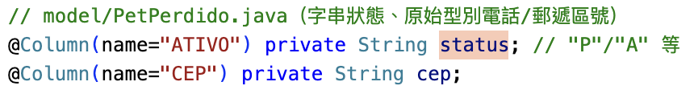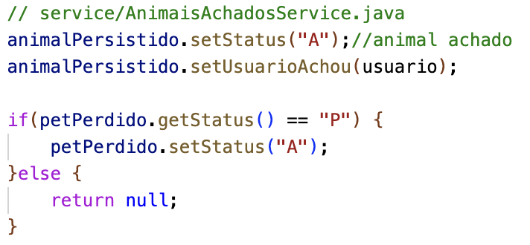
說明與影響：缺乏型別安全與封裝；狀態/郵遞區號/電話的格式驗證分散且易遺漏。錯誤值更易滲入系統；狀態字串在多處硬編碼，容易不一致。

Middle Man
出現位置：
- `service/SessionService.java`：簡單包裝 `HttpSession` 的 set/get/exists 邏輯。
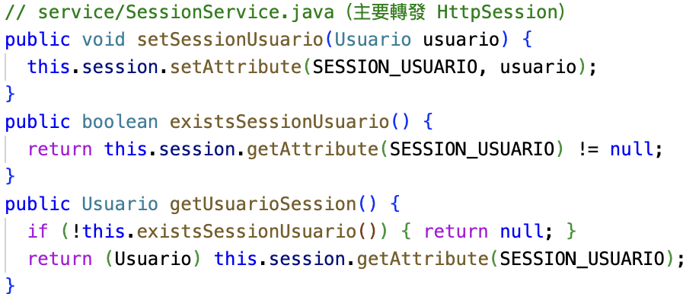
說明與影響：
類別主要僅轉發呼叫而無額外價值，與中介者範例相似。增加一層間接性，若未封裝額外政策（序列化策略、命名鍵管理、跨模組統一行為），則顯得多餘。

Speculative Generality
出現位置：
- `service/CriptografaDescriptografa.java`：空類別，無任何行為或使用。
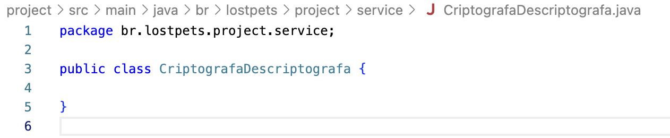
說明與影響：
為未來需求預留的抽象但目前未用，增加專案複雜性與干擾。使讀者困惑、測試與維護負擔增加；工具與檔案清單中產生噪音。

Literal constants
出現位置：
- `service/ViaCep.java`：將第三方 Geocoding 服務 `app_id`/`app_code` 與 URL 以字面常數內嵌於字串中。
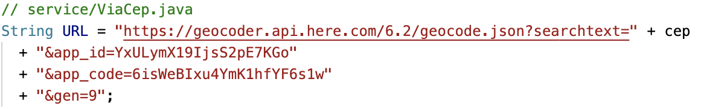
- `service/PdfRequestService.java`：`URL_REQUEST = "http://localhost:8081/exportpdf"` 在程式中硬編碼。
- `utils/GoogleDriveConfig.java`：雖使用 `private static final`，但 `CREDENTIALS_FILE_PATH`、`TOKENS_DIRECTORY_PATH` 等配置建議外部化。
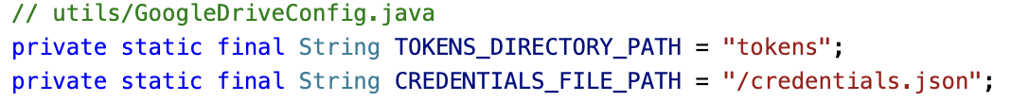
說明與影響：
配置與祕密（API Key）硬編碼在原始碼，不利部署分環境調整，也有洩漏風險。更動需重新建置；金鑰外洩風險高。

Long method
出現位置：
- `service/UsuarioService.java` 的 `totalPontosUsuarioTodosUsuario()`：包含多個集合走訪、巢狀迴圈與排序。
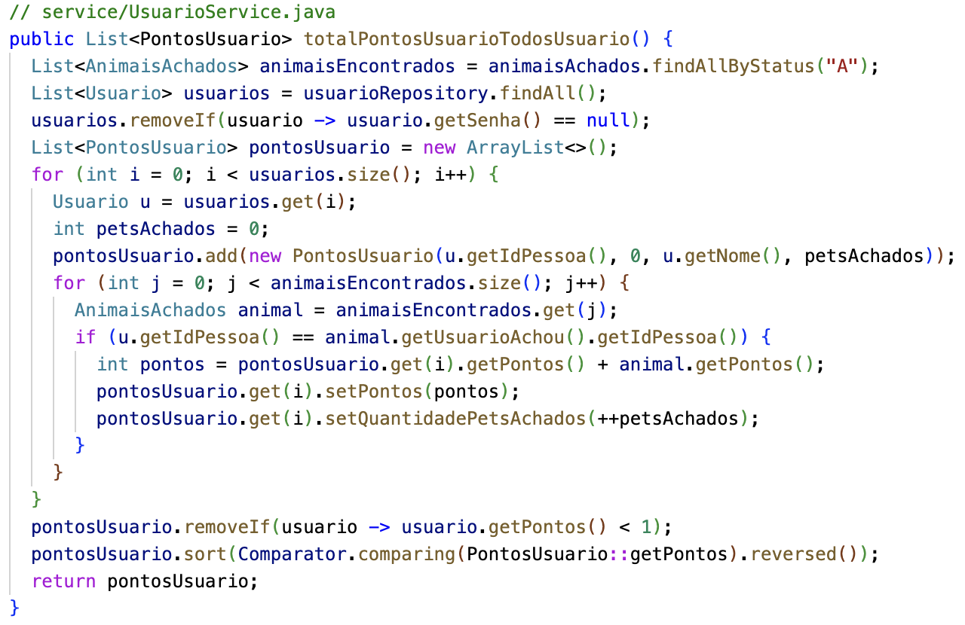
說明與影響：
方法負責輸入查詢、聚合、計分與排序多個步驟，關注點混雜。難以測試與重用片段；修改風險高。

Unsuitable naming
出現位置：
- `controller/LoginController.java`：布林旗標 `msn` 含意不明（訊息？messageNeeded？）。
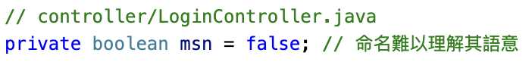
- `service/ServiceGeral.java`：語意籠統（General Service），實際僅提供日期時間字串，命名不精確。
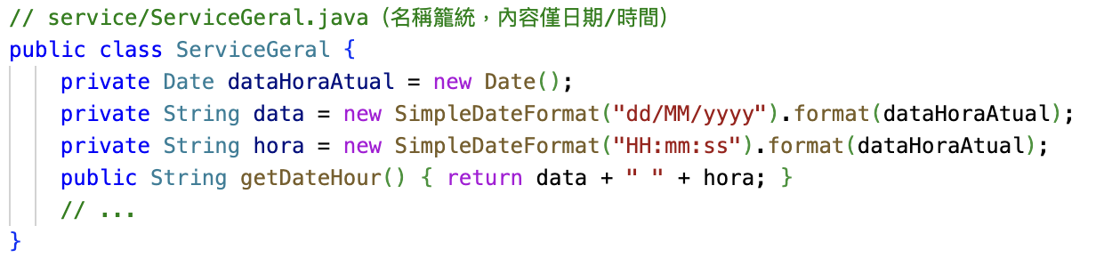
說明與影響：
降低可讀性與語意清晰度，違反可自我說明的程式碼原則。溝通成本上升，維護時需額外查證用途。

Uncalled or unneeded procedures or any unreachable code
出現位置：
`utils/ConverterCSV.java`：建構子中直接執行檔案轉換與匯入流程，該工具類別在 Web 應用啟動中未被呼叫（且含 I/O 與 System.exit）。
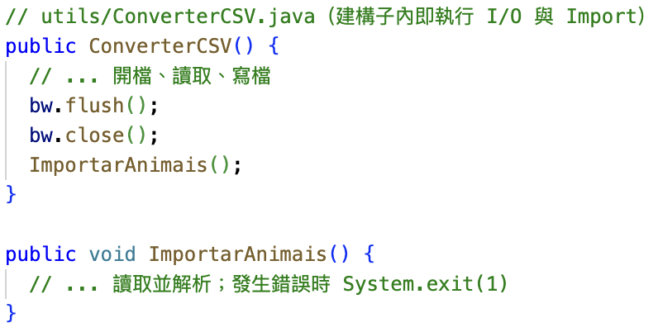
說明與影響：
把執行邏輯放在建構子中且未納入應用流程，容易造成初始化副作用，且難以測試。若不使用則成為死碼；若被誤用會在建構時立即進行 I/O，難以控制。

